Communiqué de presse

Nouveau Bachelor en agriculture biologique à la ZHAW Wädenswil
(Frick/Wädenswil, 19 septembre 2012) Dans le cadre du cursus du Bachelor of Science in Umweltingenieurwesen (bachelor d’ingénieur en protection de l’environnement) de la ZHAW Wädenswil (Zürcher Hochschule für Angewandte Wissenschaften), les étudiants peuvent depuis peu choisir la spécialisation «Biologische Landwirtschaft und Hortikultur» (agriculture et horticulture biologiques). L’Institut de recherche de l'agriculture biologique (FiBL) a grandement contribué à l’élaboration du plan d’enseignement et donne sur son site de Frick des cours axés sur la pratique.
Le mouvement bio est en pleine croissance en Suisse comme à l’étranger, et la demande en spécialistes qualifiés pour la production, la vulgarisation et la recherche augmente. La ZHAW Wädenswil a réagi à ce besoin en créant une nouvelle branche de formation: Le cursus de bachelor «Umweltingenieurwesen» (ingénieur en protection de l’environnement) prépare les étudiants aux champs professionnels dans le domaine du développement durable. Ce cursus est centré sur le respect et la responsabilité globale envers l’homme et l’environnement. Cette formation relie des branches des sciences naturelles à des disciplines concernant les sciences de l'ingénierie, sociales et économiques. Le but est de former les étudiants à l’ensemble de la filière de création de valeur ajoutée de l'agriculture biologique. Le nouveau cursus d’étude va bientôt aboutir, car près de 60 étudiant-e-s ont choisi la spécialisation «Biologische Landwirtschaft und Hortikultur» au cours des deux dernières années.
Pour l’élaboration du plan d’étude, la ZHAW a misé sur des partenaires qui ont fait leurs preuves comme Agroscope et le FiBL, qui a participé dans une large mesure à ce développement. Les responsables du FiBL et de la ZHAW ont récemment signé la convention qui règle la formation et le suivi des étudiants, à qui les portes du FiBL sont maintenant ouvertes: Les cours blocs sur la production animale et l’affouragement sont donnés en relation avec la pratique sur le domaine agricole du FiBL. Les étudiants étudient ainsi directement sur l’animal les comportements typiques et la physiologie des différentes espèces animales. Les collaborateurs du FiBL coachent aussi des travaux de semestre et de bachelor. À noter encore que de plus en plus d’étudiants d’autres écoles supérieures suisses et étrangères suivent une partie de leur formation universitaire au FiBL, donnant ainsi au Fricktal des allures de campus international.
Ce communiqué de presse sur internet
Vous pouvez retrouver ce communiqué de presse ainsi que de nombreuses photos sur http://www.fibl.org/fr/medias.html

Interlocuteurs
- Prof. Jürg Boos, Chef vde projet Biologische Landwirtschaft und Hortikultur, Zürcher Hochschule für Angewandte Wissenschaften ZHAW, boos(at)zhaw.ch
- Robert Obrist, Responsable du groupe Vulgarisation et Formation, Institut de recherche de l'agriculture biologique FiBL, tél. +41 (0)62 865-7221, robert.obrist(at)fibl.org

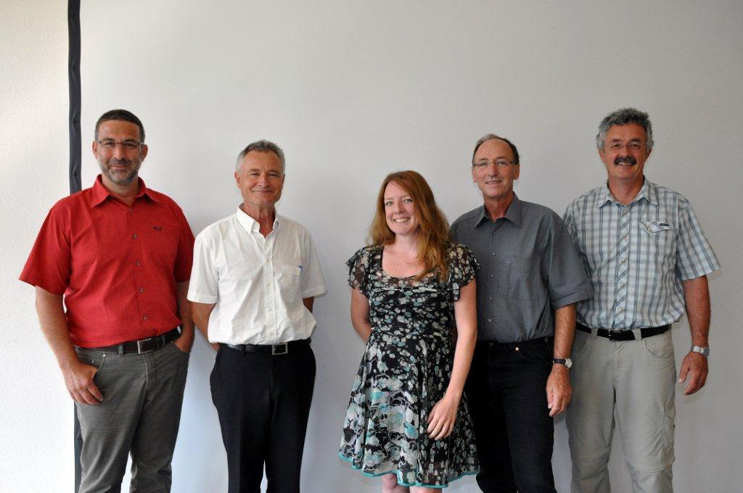
Engagement commun pour la formation en agriculture biologique: (d.g.à.d.) Jürg Boos, Chef de projet Agriculture et horticulture biologiques; Jean-Bernard Bächtiger, Directeur de l’Institut für Umwelt und Natürliche Ressourcen IUNR; Danièle Lagnaz, Responsable des études d’ingénieur en protection de l’environnement (tous trois de la ZHAW), Urs Niggli, Directeur; Robert Obrist, Responsable de la vulgarisation et de la formation (tous deux du FiBL).

